PPN Chrzanów
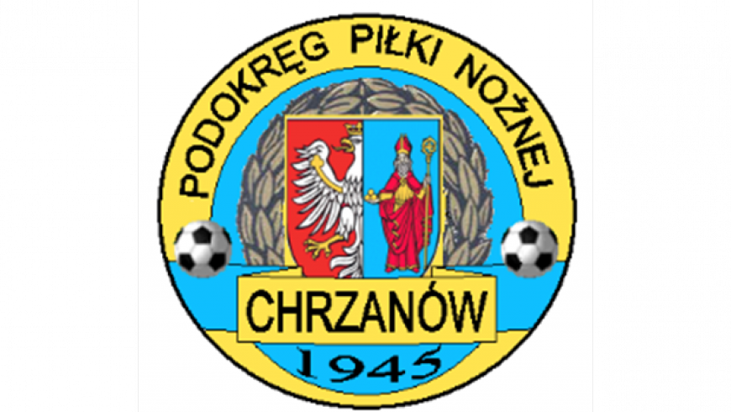
32-500 Chrzanów
ul. 3 Maja 1 (I piętro),
tel. 32 623 14 25
email: ppnchrzanow@wp.pl
email: kd.ppnchrzanow@wp.pl
K.D. tel. kom. 606 214 103
www.ppnchrzanow.pl
PKO BP.SA. 52 1020 2384 0000 9702 0062 4874
Chrzanów, 04.09.2025
KOMUNIKAT
KD. PPN. Chr Nr /02/PUCHAR POLSKI, Klasa A, B /25-26/RJ/
z posiedzenia Komisji Dyscypliny PPN Chrzanów w dniu 04.09.2025 roku

Komisja Dyscypliny w składzie:
- Jacek Kijak Przewodniczący
- Ryszard Witkowski V-ce Przewodniczący
- Jacek Hejmo Sekretarz
- Robert Malik Członek

postanowiła, co następuje :

„PUCHAR POLSKI ”
LP. | OBWINIONY | PRZEWINIENIE DYSCYPLINARNE | MECZ, KOMUNIKAT KTÓREGO DOTYCZY SPRAWA | ORZECZENIE | PODSTAWA PRAWNA | UZASADNIENIE
1. | MICHAŁ Z****  TĘCZA TENCZYNEK | Wykluczenie bezpośrednia czerwona kartka | AP ORZEŁ BALIN - TĘCZA TENCZYNEK  02.08.2025 | Kara dyskwalifikacji  3 meczy.  Kara dotyczy rozgrywek Pucharu Polski | Art. 61 Regulaminu Dyscyplinarnego PZPN | Ustalono na podstawie sprawozdania extranetowego.

KLASA „A”
LP. | OBWINIONY | PRZEWINIENIE DYSCYPLINARNE | MECZ, KOMUNIKAT KTÓREGO DOTYCZY SPRAWA | ORZECZENIE | PODSTAWA PRAWNA | UZASADNIENIE
1. | MKS ALWERNIA | Napomnienie co najmniej 5 zawodników jednej drużyny w danym meczu | POLONIA LUSZOWICE – MKS ALWERNIA  30.08.2025 | Kara pieniężna w kwocie 150 zł. | §18 ust. 4a Regulaminu Rozgrywek Piłkarskich MZPN na sezon 2022/2023  Oraz Uchwałą nr 21/Z/2022 z dn.29.06.2022 Zarządu MZPN art. 2 pkt.8.1 | 5 zawodników drużyny zostało napomnianych lub wykluczonych w tym meczu.  Ustalono na podstawie sprawozdania extranetowego.

KLASA „B”
LP. | OBWINIONY | PRZEWINIENIE DYSCYPLINARNE | MECZ, KOMUNIKAT KTÓREGO DOTYCZY SPRAWA | ORZECZENIE | PODSTAWA PRAWNA | UZASADNIENIE
1. | DAWID K****  SANKOWIA SANKA | Wykluczenie bezpośrednia czerwona kartka | SANKOWIA SANKA – JUTRZENKA OSTRĘŻNICA  31.08.2025 | Kara dyskwalifikacji  2 meczy. | Art. 61 Regulaminu Dyscyplinarnego PZPN | Ustalono na podstawie sprawozdania extranetowego.
2. | JUTRZENKA OSTRĘŻNICA | Napomnienie co najmniej 5 zawodników jednej drużyny w danym meczu | SANKOWIA SANKA – JUTRZENKA OSTRĘŻNICA  31.08.2025 | Kara pieniężna w kwocie 150 zł. | §18 ust. 4a Regulaminu Rozgrywek Piłkarskich MZPN na sezon 2022/2023  Oraz Uchwałą nr 21/Z/2022 z dn.29.06.2022 Zarządu MZPN art. 2 pkt.8.1 | 5 zawodników drużyny zostało napomnianych lub wykluczonych w tym meczu.  Ustalono na podstawie sprawozdania extranetowego.
3. | JANUSZ H*****  WISŁA JANKOWICE | Słowa i zachowania wulgarne lub powszechnie uznane za obraźliwe | MKS FABLOK II – WISŁA JANKOWICE  31.08.2025 | Kara pieniężna w kwocie 500 zł | Art. 69 § 2. Regulaminu Dyscyplinarnego PZPN  Oraz Uchwałą nr 21/Z/2022 z dn.29.06.2022 Zarządu MZPN art. 2 pkt.11.24 | Ustalono na podstawie sprawozdania extranetowego.
4. | TOMASZ C****  ZRYW BRODŁA | Wykluczenie bezpośrednia czerwona kartka | KORONA LGOTA – ZRYW BRODŁA  03.09.2025 | Wezwanie  na dzień 11.09.2025  godz. 17.10. | Art. 61 § 2.2 Regulaminu Dyscyplinarnego PZPN | Ustalono na podstawie sprawozdania extranetowego.

Przewodniczący KD V-ce Przewodniczący
Jacek Kijak Ryszard Witkowski

